嘉義縣布袋鎮永安國小二年級環境教育活動成果

題目:繽紛多彩的世界

目標：
1.認識植物和環境周遭的小生物
2.培養學生觀察自然環境的能力
3.激發學生的創意，利用自然資源進行創作。

進行方式：
- 進行「鳥寶寶覓食記」活動，實際理解生物保護色的概念，帶領老師在草地上放了許多不同顏色的毛線蟲，讓學生從尋找毛線蟲的遊戲中，認識綠色毛線蟲在大自然中有保護色不易發現。
2.「微觀世界」：選一棵樹木做觀察，看看依附在它身上的生物，周圍的落葉，
記錄所觀察到的事物
3.「天才藝術家」：學生到樹林裡觀察生物和植物時，隨手蒐集大自然的材料（如
樹枝、落葉），運用自己的巧思，發揮創意，創造出個人風格的藝術作品

成果描述：
- 從尋找毛線蟲餵鳥寶寶遊戲中，理解綠色毛線蟲在大自然中有保護色不易發現，印證國語課本提到「竹節蟲、枯葉蝶」也有保護色，是他們求生存、適應環境的方式。
2.在「微觀世界」活動中，認識許多生物、植物以及它們的特性，如九芎樹、蟻
獅、白千層樹。
3.學生在樹林裡蒐集樹枝、樹葉、種子，發揮創造力，設計充滿童趣的藝術作品。

實施心得：
學校孩子較少機會到戶外踏查，這次到觸口樹木銀行進行校外教學，透過志工老師們專業的解說，孩子學習到許多課堂上學不到的知識，而淺顯有趣的課程活動，更提昇孩子對自然的感受。

學習者心得：
- 今天認識好多植物，讓我印象最深刻的樹是「猴不爬」，玉米老師還讓我們體驗爬樹，樹皮真的好光滑。
- 樹木竟然會發出「咚咚咚」的聲音，白千層樹竟然可以當橡皮擦，真的好神奇！
- 謝謝玉米老師帶我們去觀察、認識小生物。
- 認識大自然很有趣，希望下次還能再來。

成果照片:
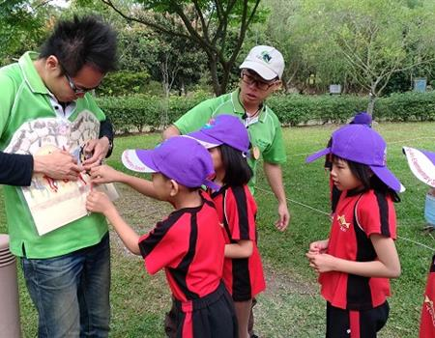 | 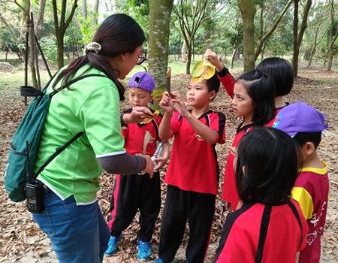
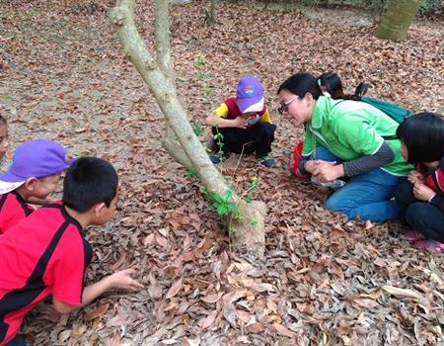 | 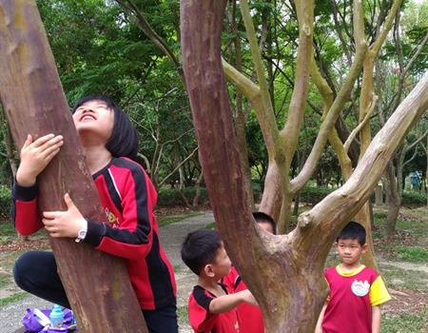
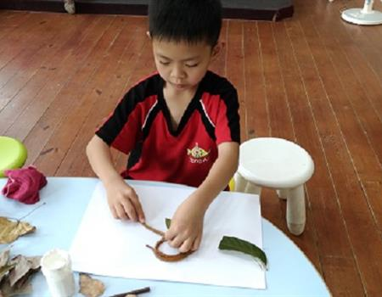 | 